关于2017年儋州市及市本级财政
决算的报告
目 录
一、2017年儋州市及市本级财政收支决算情况 1
（一）财政总决算收支及平衡情况 1
1.全市和市本级地方一般公共预算收支情况 1
2.预算稳定调节基金规模和使用情况 3
3.预算周转金规模和使用情况 3
4.财政转移支付情况 4
5.一般政府债券举借和偿还情况 4
（二）政府性基金收支决算 5
1.全市地方政府性基金预算收支情况 5
2.政府性基金转移支付情况 5
3.专项政府债券举借和偿还情况 6
（三）社会保险基金收支决算 6
（四）部门收支决算 6
二、2017年预算执行和财政运行成效 7
（一）加大组织收入力度，促进财政收入稳步增长 7
（二）积极争取上级财政支持，加大对儋州发展建设的支持力度 7
（三）科学安排支出，资金投入效益明显 8
1.保工资保运转，提高干部职工工资待遇 8
2.大力支持重点基础设施和项目建设，促进儋州又好又快发展 8
3.加大民生领域保障力度，支持各项社会事业发展 8
4.支持开展“一创五建”和生态环境建设工作，推进“美丽儋州”建设 11
5.支持公共安全建设，提高群众安全感 12
6.支持国有农场社会职能属地化改革，确保改革顺利进行 12
7.支持乡镇政权正常运转，强化基层财力保障 13
8.继续深化财政改革，提升财政管理水平 13
9.加强地方政府性债务管理，防范债务风险 15
三、落实市人大预决算决议有关情况 15
（一） 落实积极财政政策，促进经济提质增效 15
（二）扎实推进民生事业建设，促进人民生活持续改善 16
（三）深化财税体制改革，现代财政制度建设取得新进展 16
（四）切实改进预算管理，确保财政稳健运行 16
四、 下一步工作措施 17
(一) 完善税收征管措施，提高税收收入质量 17
(二) 按照政府非税收入管理实施制度，继续加强非税收入管理 17
(三) 加强预算执行管理，提高预算执行效率 18
(四) 坚持依法理财，提高财政资金使用效益 18

关于2017年儋州市及市本级财政
决算的报告
（2018年7月26日儋州市第十五届人民代表大会
常务委员会第十六次会议通过）

主任、各位副主任、秘书长，各位委员：
受市政府委托，现向市人大常委会报告2017年儋州市及市本级决算情况和儋州市及市本级决算草案，请予审查。

一、2017年儋州市及市本级财政收支决算情况
2017年，在市委市政府的坚强领导下，在市人大常委会依法监督和市政协大力支持下，在省财政厅的关心指导下，财政部门认真学习贯彻党的十八大、十八届历次全会、十九大和习近平总书记视察海南重要讲话及省第七次党代会、市第十二次党代会议精神，坚决执行中央、省委省政府和市委市政府的决策部署，紧紧围绕加快建设海南西部中心城市的工作目标，统筹推进稳增长、促改革、调结构、惠民生、防风险各项工作，经济运行稳中向好态势持续发展。在此基础上，财政各项工作取得新进展，全市及市本级决算情况总体较好。根据《中华人民共和国预算法》有关规定，重点报告以下情况：

（一）财政总决算收支及平衡情况

1.全市和市本级地方一般公共预算收支情况
2017年，全市一般公共预算收入227,750万元，同口径增长18.8％，为预算的102.8%。加上省补助收入498,360万元以及债务（转贷）收入101,634万元、调入资金41,764万元和上年结余收入48,748万元，收入总量为918,256万元。全市一般公共预算支出753,092万元（其中权责发生制列支31,524万元），为预算的125%。加上上解省支出18,926万元以及偿还地方政府债券本金69,522万元、安排预算稳定调节基金54,408万元和待偿债置换一般债券结余112万元，支出总量为896,060万元。收支总量相抵，结余结转22,196万元。
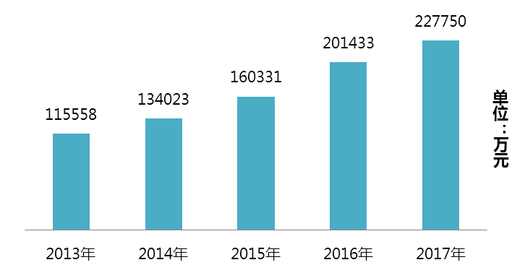
图表 1 全市一般公共预算收入逐年增长
2017年，市本级地方一般公共预算收入221,094万元，加上省补助收入498,360万元以及下级上解收入889万元、上年结余结转收入48,748万元、债务（转贷）收入101,634万元和调入资金41,764万元，收入合计912,489万元。市本级地方一般公共预算支出663,083万元，加上上解省支出18,926万元以及补助乡镇支出102,404万元、偿还地方政府债券本金69,522万元、补充预算稳定调节基金36,246万元和待偿债置换一般债券结余112万元，支出合计890,293万元。收支相抵，结余结转22,196万元。
在实施较为严格的房地产调控政策和大规模减税降费的情况下，全市财政收入增长超出预期，是我市经济持续稳中向好和经济效益提升的综合反映。从收入决算具体情况看，税收收入148,990万元，为预算的96.6%；非税收入78,760万元，为预算的117.1%。税收收入中，增值税48,521万元，为预算的81.9%；城市维护建设税7,032万元，为预算的101.4%；企业所得税7,452万元，为预算的158.7%，主要是企业经营效益好于预期；个人所得税4,790万元，为预算的104.5%，主要是居民收入增长较快。受我市房地产销售异常火爆影响，房产税4,576万元，为预算的246.5%；城镇土地使用税21,271万元，为预算的146.1%；土地增值税39,383万元，为预算的157.1%。
从支出决算具体情况看，2017年各项支出得到较好保障，部分支出科目决算数与预算数存在差异，主要是预算执行中根据经济社会发展需要，调整支出结构，重点保障了农业、教育、医疗、卫生、社保等民生领域的投入。支出项目中：教育支出138,928万元，为预算的100.4%；社会保障和就业支出78,673万元，为预算的120.4%；医疗卫生和计划生育支出108,031万元，为预算的162.2%；城乡社区支出134,226万元，为预算的178%；农林水支出107,954万元，为预算的88.1%。

2.预算稳定调节基金规模和使用情况
2017年初，儋州市预算稳定调节基金余额60,617万元。根据《中华人民共和国预算法》规定，2017年底将当年超收收入和净结余资金54,408万元全部调入预算稳定调节基金。
2017年初，儋州市本级预算稳定调节基金余额41,523万元。根据预算法规定，2017年底将当年超收收入和净结余资金36,245万元全部调入预算稳定调节基金。

3.预算周转金规模和使用情况
2017年初，儋州市预算周转金余额65万元，2017年未安排支出，也未补充设置，年终余额无变化。
2017年初，市本级预算周转金余额65万元，2017年未安排支出，也未补充设置，年终余额无变化。
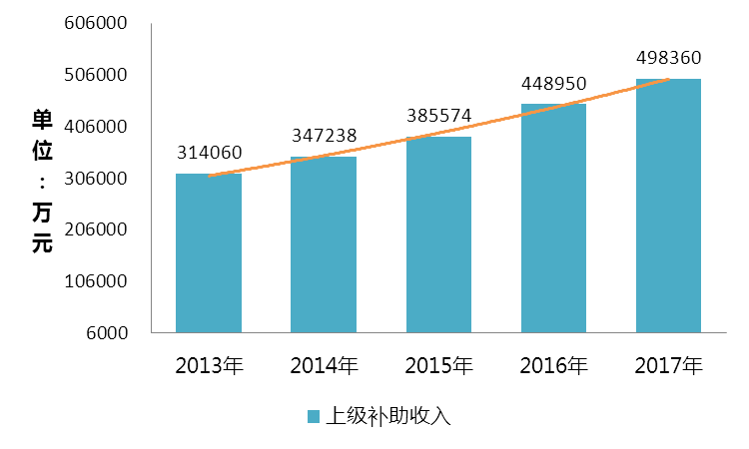
图表 2 上级补助收入逐年增长

4.财政转移支付情况
2017年，全市一般公共预算上级补助收入498,360万元，增长11.0%。其中：返还性收入21,751万元，增长219.5%；一般性转移支付收入367,233万元，增长13.6%；专项转移支付收入109,376万元，下降7.9%。

5.一般政府债券举借和偿还情况
2017年全市年初一般政府债务余额393,867万元，当年一般政府债务（转贷）收入101,634万元（其中新增债券32,000万元，置换债券69,634万元），一般政府债务还本支出69,522万元，采用其他方式化解的债务本金54万元，年末一般政府债务余额425,925万元。

（二）政府性基金收支决算

1.全市地方政府性基金预算收支情况
2017年，全市地方政府性基金收入108,387万元，完成年度预算的70.4%，加上省补助收入9,381万元、上年结余收入37,251万元、地方政府债务转贷收入98,055万元，收入合计253,074万元。全市地方政府性基金支出182,555万元，加上地方政府专项债务还本支出6,055万元以及调出资金39,903万元，支出合计228,513万元。收支相抵，年终结余24,561万元。（全市政府性基金收入全部是市本级的，因此这里不再重述）。
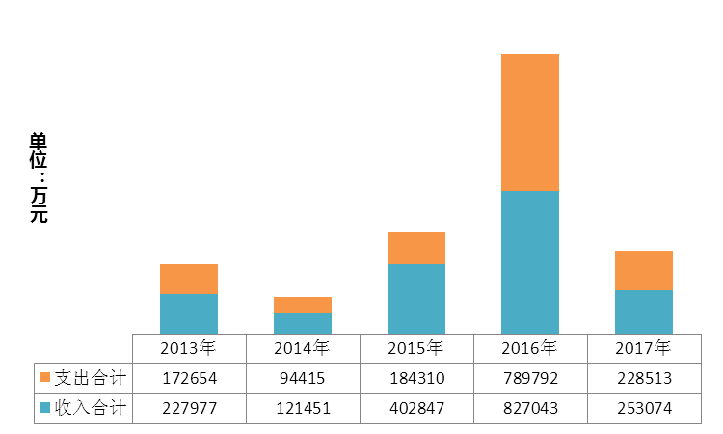
图表 3 近5年地方政府性基金收支情况

2.政府性基金转移支付情况
2017年，政府性基金转移支付收入9,381万元，下降52.7%，主要是根据《海南省财政厅关于新增建设用地有偿使用费等政府性基金转列一般公共预算管理有关问题的通知》(琼财预〔2016〕2014号)要求，本年将新增建设用地土地有偿使用费收入转列一般公共预算管理。

3.专项政府债券举借和偿还情况
2017年初专项政府债券余额172,518万元，当年地方政府专项债务（转贷）收入98,055万元（其中新增债券92,000万元，置换债券6,055万元），政府专项债务还本支出6,055万元，采用其他方式化解的债务本金5,201万元，年末专项政府债券余额为259,317万元。

（三）社会保险基金收支决算
2017年，全市社会保险基金本年收入292,131万元，完成预算的107.1%，增长34.7%。全市社会保险基金本年支出268,769万元，完成预算的101.5%，增长26.8%。本年社会保险基金收支结余23,362万元，年末滚存结余109,948万元。

（四）部门收支决算
2017年，全市部门总收入1,336,456万元，增长19.1%。当年收入1,094,927万元，增长24.4%。其中，财政拨款收入924,605万元，占部门当年收入的84.4%。上年结余236,359万元，用事业基金弥补收支差额5,170万元。全市部门总支出1,336,456万元，增长65.4%。当年支出1,137,246万元。其中，基本支出349,196万元，占30.7%；项目支出787,662万元，占69.3%；经营支出388万元，占0.01%。全市部门总收入和部门总支出相抵后结余194,039万元，减去结余分配5,170万元，年末结余195,639万元。
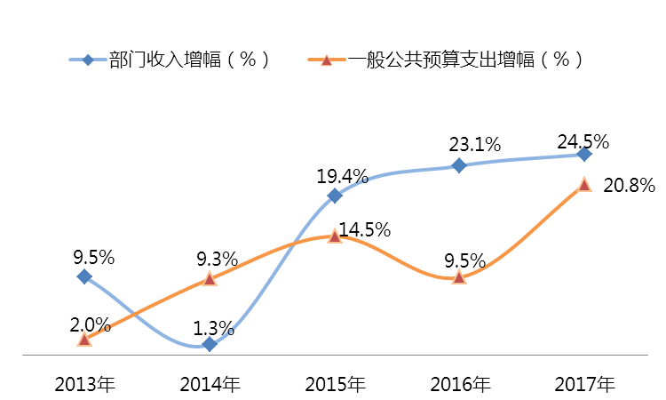
图表 4 部门收入与财政支出增幅情况

二、2017年预算执行和财政运行成效

（一）加大组织收入力度，促进财政收入稳步增长
2017年，在市委市政府的正确领导下，财政部门按照市委市政府“稳增长、调结构、促改革、惠民生、防风险”的总体要求，面对收支矛盾，深入挖掘税源和积极培育新税源，协同税务部门及其他部门开展综合治税工作，财政保障能力明显增强。全市地方一般公共预算收入完成22.78亿元，同口径增长18.8%，增幅排名全省第五位。

（二）积极争取上级财政支持，加大对儋州发展建设的支持力度
2017年，财政部门主动汇报，积极争取上级资金支持儋州发展建设。全年共争取到上级财政转移支付资金69.57亿元，增长30.6%。其中争取到一般性转移支付资金47.55亿元（财力性转移支付资金25.24亿元，较上年增加4.68亿元；地方政府债券资金13.4亿元，较上年同口径增加6.5亿元）,专项转移支付资金22.02亿元。

（三）科学安排支出，资金投入效益明显
2017年，认真落实积极财政政策，全力保障基本支出、重点项目支出和民生支出。2017年预算支出情况如下：

1.保工资保运转，提高干部职工工资待遇
2017年全市基本支出21.02亿元，比2016年增加1.77亿元，增加原因主要为:发放机关事业单位公务员医疗补助资金1.3亿元，将公务员医疗补助缴费基数与缴费标准提高至与省本级保持一致；从7月份起，共发放全市财政供养人员通讯费用及住房物业管理补贴2,161万元；完成行政单位公务车改革工作，发放公务交通补贴925万元，进一步提高干部职工工资待遇。

2.大力支持重点基础设施和项目建设，促进儋州又好又快发展
2017年，利用各种渠道筹措资金投入31.45亿元支持事关儋州发展的重大基础设施和产业发展建设项目。一是投入16亿元支持雅拉河大道、粤海铁路儋州站的站前配套工程、兰洋大道、木棠大道改造等市政路网建设；利用地方政府债券资金13.4亿元支持我市义务教育均衡发展、交通扶贫农村公路六大工程、农田水利设施、土地收储等项目建设；投入1.05亿元实施农村危房改造（不含精准扶贫危房改造）和棚户区改造。二是投入产业发展资金1亿元，其中5,000万元支持七大产业发展，2,000万元支持特色高效农业发展，3,000万元推进光村文成沙虫养殖产业化示范基地等六大基地建设。

3.加大民生领域保障力度，支持各项社会事业发展
全年民生支出62.96亿元，占地方一般公共预算支出的82.6%，高于全省平均占比（77%）5.6个百分点，保障了“脱贫攻坚”、“省、市为民办实事”等重点民生工程的需求。
①保障扶贫资金投入，全力改善贫困地区生产生活条件。2017年累计投入资金7.31亿元，确保落实扶贫资金保障责任，促进贫困地区发展。主要有：一是投入基础设施建设资金6,458万元，其中投入6,008万元建设15个整村推进扶贫开发贫困村道路；投入450万元建设少数民族特色村寨（镇）。二是投入产业发展资金1.15亿元，其中投入10,075万元支持乡镇扶贫产业发展；投入5个深度贫困村和13个整村推进贫困村发展集体经济产业资金640万元、农垦扶贫产业项目资金146万元和18个整村推进贫困村发展集体经济启动资金90万元；多方筹措资金投入光伏扶贫533.96万元。三是投入精准脱贫农村危房改造资金3.18亿元。四是投入教育扶贫补助资金4,641万元。五是投入低保制度与扶贫制度衔接“三保障一扶持”资金1.67亿元，其中投入农村危房改造补助资金10,290.8万元；投入教育补助资金860.6万元；投入贫困人口医疗兜底专项资金800万元；投入4,794.6万元给予有劳动力农村低保家庭进行产业帮扶。六是投入2,000万元成立儋州扶贫小额贷款担保公司，为贫困户发展产业和危房改造提供贷款担保服务，解决贫困户发展脱贫项目资金制约问题。
②加大社会保障投入，提高社会保障水平。2017年社会保障支出7.87亿元。主要有：一是盘活存量资金1亿元弥补城镇职工基本医疗保险缺口。二是投入城乡居民基础性养老金本级财政补助2,440.9万元，保障城乡居民基础养老金及时足额发放。三是投入1.72亿元保障城乡低保户待遇及时足额发放，其中城市低保标准每人每月450元；农村低保标准每人每月300元。四是投入4,030万元保障特困人员供养，集中供养、分散供养标准每人每月600元。五是投入1,942万元保障重度残疾人护理补贴及困难残疾人生活困难补贴足额发放，其中重度残疾人护理补贴一级残疾人护理补贴180元/月，二级残疾人护理补贴120元/月；困难残疾人生活困难补贴80元/月。六是投入2,885万元将城乡居民新农合和城镇居民医保财政补助标准从每人每年420元提高到450元。
③加大教育投入，努力改善办学环境。2017年教育支出13.89亿元。主要有：一是投入义务教育经费12.81亿元，其中，投入6亿元推进义务教育均衡发展项目建设，投入1.78亿元建设校舍，投入1.3亿元实施全市标准化学校建设，提高学校教学设备配置水平。二是高中教育投入2,200万元，其中投入1,200万元建设思源高中二期工程；投入1,000万元作为南大附中市一中合作办学运转经费，提高我市基础教育管理和教育教学水平。三是学前教育投入5,878万元，其中投入5,520万元建设6所原国营农场公办中心幼儿园；发放年审合格的私立幼儿园奖补资金358万元。四是人才队伍和师资力量建设投入2,742.9万元。
④加强文化体育事业建设，促进公共文化服务发展。2017年文化体育与传媒支出6,278万元。主要有：一是投入资金3,374万元用于文化民生工程，建设行政村文体活动室及配套设施和市图书馆无障碍残疾人通道，推动公共电子阅报屏和公共电子阅报屏栏建设。二是投入资金1,080万元支持开展文化惠民活动，努力丰富公共文化产品与服务供给。三是投入资金1,453万元支持举办第八届海南儋州国际象棋特级大师超霸战、2017年海南儋州国际马拉松赛等大型体育赛事。
⑤加强医疗卫生计生建设，推动医疗卫生事业发展。2017年投入医疗卫生和计划生育资金10.8亿元。主要有：一是医疗保障投入3.25亿元，保障新农合和城镇居民医保等制度实施。二是医疗卫生设施建设投入2.3亿元；积极推进海南西部中心医院二期、市人民医院（农垦医院）住院大楼建设、市妇幼保健院门诊综合楼建设及设备购置。三是投入1,330万元继续完善基层医疗卫生机构，实施乡镇卫生院标准化建设。四是公共卫生服务投入4,469万元，将基本公共卫生服务补助标准由每人每年45元提高到每人每年50元。五是投入1,240万元用于推进城市公立医院试点综合改革，四家公立医院取消药品加成及实行院长年薪制。六是投入200万元作为基层医疗卫生机构实行基本药物零差率补贴，切实减轻群众就医药品费用负担。七是计划生育投入2,771万元，发放计划生育家庭奖励补助249.8万元。
⑥认真落实“三农”政策，加快农业产业发展。2017年投入农林水资金共10.87亿元。主要有：一是农田水利设施建设投入4.94亿元，主要用于农村饮水安全项目和污水处理工程。二是美丽乡村建设投入1亿元，加快美丽乡村建设。三是农业产业扶持资金投入2,000万元，发展儋州品牌农业。四是安排农民小额贷款财政贴息1,155.6万元，发挥财政资金“四两拨千斤”的作用。

4.支持开展“一创五建”和生态环境建设工作，推进“美丽儋州”建设
2017年累计投入“一创五建”、“六大环境专项整治”等生态环保建设资金4.99亿元。一是投入“一创五建”资金5,805万元，全面启动“一创五建”工作，整治城市“六乱”，城市管理水平不断提升。二是投入绿化经费1.21亿元，支持绿化宝岛大行动，实施云月湖公园、南茶公园和滨海新区大桥公园建设。三是投入城乡环境卫生整治经费2.11亿元，支持市镇村三级环境卫生保洁工程。四是投入城镇内河（湖）水污染治理7,671万元。五是投入大气污染防治和土壤综合治理3,238万元，进一步推进全市节能减排工作。

5.支持公共安全建设，提高群众安全感
2017年公共安全支出3.19亿元。主要有：一是投入公安基础设施建设资金1.35亿元，建成公安业务技术用房并顺利搬迁；推进强制隔离戒毒所、市第二看守所和乡镇派出所项目建设。二是投入资金3,374万元推进公安业务技术用房智能信息化项目建设。三是投入资金2,732万元支持推进“禁毒三年大会战”、开展打击治理新型网络违法犯罪、打黑除恶等专项行动，维护社会安全和稳定。四是投入资金140万元为困难群众和农民工提供法律援助。

6.支持国有农场社会职能属地化改革，确保改革顺利进行
2017年国有农场社会职能属地化改革共投入2.07亿元。一是投入8,800万元用于市人民医院（农垦医院）住院大楼建设和设备购置。二是投入一般性支出经费2,158.90万元，重点解决移交“三年过渡期”农场社会管理和公共服务职能属地化改革的遗留问题。三是投入16个居人员薪酬及办公经费2,288.35万元。四是投入农场医疗卫生机构经费2,976万元。 五是投入环境卫生经费1,404.65万元，用于16个居环境卫生工作经费及为各居购置垃圾收运车辆。六是投入公安机关移交及保安人员划转经费1,238.06万元。七是投入农垦土地确权登记发证工作经费215.77万元。八是投入计划生育经费230.36万元。九是投入其他经费1,384.84万元，主要用于居设备购置、居场所修缮改造和制度上墙及公开栏经费。

7.支持乡镇政权正常运转，强化基层财力保障
2017年我市对乡镇转移支付4.41亿元（不含扶贫资金投入）。一是加大对乡镇的转移支付力度，进一步将财权事权下沉基层，安排每个乡镇一般性转移支付资金450万元，鼓励乡镇就地解决当地突出矛盾和急需的基础设施建设问题。二是向困难乡镇财力倾斜，对于年税收收入没有达到100万元的乡镇，按100万元/年补足，确保乡镇政权正常运转。三是投入乡镇环卫资金3,029.64万元。其中：投入村级保洁员补贴1,122万元、投入乡镇（含16个居）环境卫生工作经费1,407.64万元和镇级环境卫生奖励经费500万元。四是发放村居两委干部及村民小组长、村级计生员工资补贴等5,320.9万元，确保村级党组织和基层政权正常运转。五是投入镇域经济考核奖励资金1,000万元，鼓励乡镇积极推进经济发展。

8.继续深化财政改革，提升财政管理水平
2017年财政部门认真执行《中华人民共和国预算法》，努力推进各项财政改革。一是调整完善市与镇分税制财政管理体制，进一步规范市与镇财政分配关系，增强市级财政宏观调控能力，同时充分照顾乡镇既得利益，形成乡镇自求平衡的内在约束机制。二是完善预决算管理制度，努力提高预算和决算编制水平，2016年度我市财政总决算和部门决算工作分别获全省二等奖，旬月报、预算执行分析工作获全省三等奖。三是稳步推进国库集中支付改革，2017年全市通过国库集中支付系统支付资金67.19亿元，提高资金运行效率和使用效益。四是深化惠民资金“一卡通”发放改革，全市基础信息采集累计完成34.4万人，累计发折（卡）32.7万张，累计发放补贴资金24.07亿元，补贴对象373万人次。五是加快推进公务卡改革，目前我市实施公务卡改革单位236家，累计开卡人数5,403人。六是开展电子支付改革，目前全市已有386家预算单位实行电子支付管理，取消纸质凭证流转，缩短资金支付周期，提高财政资金支付效率。七是开展财政资金动态监控改革。财政资金动态监控系统于5月9日正式上线运行，全年财政资金支付预警业务累计5,992笔，资金共计29.63亿元，涉及251家预算单位，增强财政资金使用透明度和规范性。八是完成权责发生制政府财务报告试点工作，全年共完成242个单位财政报告编制工作。九是依法推进预决算公开制度，2017年全市68个预算部门在网上相应公开2017年部门预算、2016年度部门决算和“三公”经费预决算。十是及时整改管理薄弱环节，针对市审计局对2016年度预算执行情况提出的“预算编制不够规范、虚增预算收入、无预算拨款、个别项目资金支出预算缓慢、未按规定用途使用预备费、未及时分配上级专项资金指标、专项资金长期沉淀于镇级财政、镇级未按规定设置预备费”等问题，财政部门已逐一完成整改，同时督促有关单位和乡镇及时进行整改，进一步提升财政管理水平。

9.加强地方政府性债务管理，防范债务风险
一是实行政府债务限额管理，债务规模不超出省财政厅下达政府债务限额，将债务率控制在警戒线以下。二是完善地方政府性债务管理制度。2017年建立了政府长期支出责任归口财政部门管理的监管机制，并出台《儋州市地方政府性债务风险预警和应急处置预案》。三是积极整改不规范的政府融资担保行为，整改力度在全省排名前列。

三、落实市人大预决算决议有关情况
2017年，我们深入贯彻实施预算法，落实预算审查监督有关要求，持续深化财税体制改革，更好发挥财政在城市发展中的基础和重要支柱作用。市政府及有关部门认真研究，采取了一系列措施改进预算管理，细化和完善决算报送内容，发挥绩效评价作用，加强政府性债务管理，同时认真做好审计整改，不断提高财政管理水平。
- 落实积极财政政策，促进经济提质增效
坚持集中财力办大事，不断优化支出结构，千方百计增加有效投资，确保重大民生事业、重大经济社会发展战略、重大产业发展规划和重点建设项目的资金需求。大力支持供给侧结构性改革，加快推进结构调整和产业升级。积极配合推进省重点交通设施项目建设，万洋高速公路、儋州至白沙高速公路项目征地等工作稳步推进。进一步加大招商引资工作力度，我市先后组织参与规模招商活动9次，签约项目18个，签约协议投资额731.5亿元，完成年度招商任务的135%。

（二）扎实推进民生事业建设，促进人民生活持续改善
按照市委市政府关于加快扶贫资金支出指示精神，根据收支的盘子，认真统筹安排支出，集中解决民生问题。坚持勤俭办一切事业，厉行节约，反对铺张浪费，大力压缩一般性支出，优化支出结构。以公共财政为导向，按照“保基本、兜底线、促公平、可持续”的总体要求，加大对社保、教育、科技、农林水、文化等民生支出和城乡“五网”基础设施建设、农村公路“六大工程”建设等项目重点支出的投入，不断完善落实民生政策的财税机制，确保各项民生保障支出及时足额到位，使人民群众共享发展成果。2017年全市民生支出占一般公共预算支出的比重达82.6%，重点支出保障有力。

（三）深化财税体制改革，现代财政制度建设取得新进展
持续推进预算管理制度改革，积极推进政府综合财务报告试点和国库集中支付制度改革。调整完善市与镇分税制财政管理体制，同省与市县分税制管理体制精神保持一致，将原属于镇级固定收入的房产税、城镇土地使用税、土地增值税调整为市级固定收入，加强对房地产业的宏观调控。

（四）切实改进预算管理，确保财政稳健运行
加强预算执行管理，强化部门主体责任和财政监管责任，推进全过程预算绩效管理，提高财政预算统筹调控能力，积极盘活财政存量资金，统筹用于民生等领域的重点支出。2017年我市共实施四次盘活财政存量资金，共计盘活资金29.6亿元，盘活资金总量排名全省第三位，仅次于海口市和陵水县。截至12月底已形成实际支出28.89亿元，消化率达98%。按规定增加安排预算稳定调节基金，将超过当年收入30%的政府性基金结余结转资金3.73亿元调入地方一般公共预算。全面公开市级预决算和“三公”经费预决算，积极主动接受人大和社会监督。加强政府性债务管理，全面落实政府债务限额管理政策，认真做好债券使用管理工作，完善风险管理机制。进一步完善财政资金管理制度，围绕确责、明责、追责、问责，对财政资金管理制度进行全面梳理和修订，扎牢扎紧制度的“笼子”。
- 下一步工作措施
2017年，预算执行效果较好，同时还存在一些需要解决的问题，审计也指出了不足。我们对此高度重视，深入研究和采纳审计提出的建议，深化改革，完善机制，努力提升财政预算管理水平。下一步，我们将坚持稳中求进工作总基调，坚持新发展理念，围绕推动高质量发展，实施好积极的财政政策，重点做好以下工作：
- 完善税收征管措施，提高税收收入质量
一是坚持“依法征税、应收尽收、坚决不收过头税，坚决防止和制止越权减免税”的组织收入原则，切实加强税收征管，提高服务水平；二是摸清税源底数，创新征管模式，加强对地方各税种的征管，进一步加强欠税清理，防止跑冒滴漏，加大税务检查工作力度，严肃处理各类税收违法行为，加强申报管理，确保税款及时足额入库。
- 按照政府非税收入管理实施制度，继续加强非税收入管理
一是进一步贯彻落实国家和省级减税降费政策，督促税费涉及到的相关执收部门严格按照文件规定执行，降低企业负担；二是与各执收执罚单位密切联系，尤其是对土地出让金、城市基础设施配套费、防空地下室易地建设费等重点项目收入及时跟踪，做好台账，全面加强非税收入征管，确保非税收入应收尽收。
- 加强预算执行管理，提高预算执行效率
一是要进一步加强预算编制管理，提高预算到位率，加快预算下达进度。尽快分解、落实转移支付和部门预留资金，提前做好项目储备，避免“钱等项目”，造成资金沉淀。强化结余结转与预算安排挂钩机制，促进预算单位落实预算执行主体责任，加强监督，切实加快预算执行进度，提高财政预算执行效率。二是加快结余结转资金清理回收和统筹使用。及时分类清理一般公共预算、政府性基金、转移支付等财政存量资金，继续实行每月支出通报制度，对资金量大且支付进度慢的单位及时提醒市政府进行约谈。三是加快地方政府债券支出进度。提前做好地方政府存量债券置换的前期准备工作，对已入库的公开发行置换债券资金，原则上要在一个月内完成置换。切实采取措施，加快新增债券支出进度，防止资金长期滞留国库。
- 坚持依法理财，提高财政资金使用效益
深入推进依法行政、依法理财。牢固树立过紧日子的思想，精打细算，把钱用在“刀刃”上。坚持从严从简，勤俭办一切事业。健全公务支出管理制度体系，深化公务卡制度改革，推动建立厉行节约反对浪费长效机制。认真开展重大财税政策执行情况检查，严肃财经纪律约束，优化会计监督，加强内部控制建设。进一步加强对财政预算管理和预算执行的监督检查。建立稳定长效的财政监督机制，提高财政资金使用的安全性、规范性和有效性。积极推进财政绩效评价工作，建立规范、科学的绩效考评指标体系，形成财政资金事前确定绩效目标、事中加强监督管理、事后实施绩效评价的全过程跟踪问效机制。
主任、各位副主任、秘书长、各位委员，虽然2017年我市经济运行总体较为平稳，但在经济发展新常态下，财政工作仍面临较大挑战。2018年，在市委市政府的坚强领导和市人大常委会的监督支持下，财政部门将充分发挥财政职能，继续深化财政改革，努力做好增收节支，强化绩效预算管理，圆满完成全年各项财政工作任务，加快儋州西部中心城市建设，为推动海南自由贸易区（港）建设做出更大贡献！

